Автор:

Скоблина Юлия Игоревна

**Исследовательский проект на тему: «Устройства 3D принтера и его эксплуатации на примере принтера «Black Widow»»**

**Введение.**

Исследовательская деятельность заключается в изучении устройства 3D принтера и его эксплуатации на примере принтера «Black Widow». Так что же такое 3D-принтеры, каковы их возможности, перспективы и сфера использования? Какова роль человека в создании точной копии компьютерной модели? Моделирование методом послойного наплавления (FDM) было изобретено в конце 1980-х, а уже в 1995 году появились понятия «3D-принтер» и «3D-печать». Дело в том, что именно этот метод сделал возможным использования быстрого прототипирования в «домашних условиях»: появились устройства относительно небольшого размера, которые создавали таким образом модели из полимерной нити. Использование 3D-принтеров «тянет» за собой целую вереницу необходимых знаний в моделировании, физике, математике, программировании.

для самостоятельной творческой работы, открывает широкие возможности для проектного 3D-печать в школе позволяет развивать межпредметные связи, требует больше времени обучения**.** Это ещё один случай, когда внедрение новой технологии неэффективно без системных изменений.

**Актуальность:** Данное исследование характеризуется тем, что образовательный процесс имеет на выходе индивидуальный опыт продуктивной деятельности, что очень важно в современном мире при использовании информационных технологий. Устанавливаются образовательные мосты между дисциплинами. На 3D-принтере легко можно печатать кристаллические решетки, элементы скелета животных и человека, детали для физических установок, геометрические фигуры…- все то, что связано с другими важными дисциплинами. Способствует развитию пространственного мышления, навыков первичного построения моделей. Закончив исследование и воспроизведя на 3D принтере модель «скелет рыбы» можно сделать вывод, что моделирование на таких принтерах в ближайшем будущем будет очень актуально и восстребовано.

**Объект исследования**: 3D-принтер.

**Цель исследования:**

1. ознакомиться с принциром действия данного принтера, правилами работы на нем;
2. создать простейшие модели на принтере, с использованием готовых моделей при помощи программы Repitier-Host. Закрепить полученные знания;
3. подвести итоги данного исследования.

Данный проект обеспечивает межпредметную на следующих дисциплинах:

1. информатика;
2. дизайн-проектирование;
3. индивидуальное проектирование;
4. композиция(ИЗО, черчение);
5. макетирование;
6. математика(геометрия, стереометрия);
7. физика и др.

**Оборудование:**

1. Персональные компьютеры (процессор Intel Core 3 GHz и выше, ОЗУ 4 Гб, операционная система Windows 7 и выше, Программа Repitier-Host или другие аналогичные, управляющая программа 3d принтера);
2. струйный принтер для печати чертежей и моделей;
3. 3D принтер Black Widow(или аналогичный) для печати трехмерной модели.

**Этапы разработки исследовательской деятельности:**

1. **Разработка исследовательского задания. Подготовка материалов к исследовательской работе. Обзор истории создания 3D принтера.**
2. **Правила техники безопасности при работе с** 3D **принтером, правила работы на принтере.**
3. **Знакомство с 3D принтером. Освоение ПО.**
4. **Проба «пера», первые попытки печати.**
5. **Подведение итогов. Оценка результатов и процесса в целом.**

***Описание этапов работы:***

**1этап: Разработка исследовательского задания**

**Всего несколько десятилетий назад 3D принтеры, творящие объёмные фигуры, считались фантастикой. Самые первые трёхмерные печатающие устройства (аппараты вида SLA-250) имели впечатляющие габариты, хотя при всём этом имели возможность создавать только ограниченное количество объектов. Ко всему прочему, стоили они десятки и даже сотни тысяч долларов. Поэтому брать на себя первую продукцию аддитивных технологий имели возможность исключительно приличные компании. В 2012 году возникли наиболее малогабаритные и экономные приспособления для трёхмерной печати. Обширное использование получили принтеры южноамериканской фирмы 3D Systems, которая сейчас считается основным поставщиком в области AFтехнологий. Инновации начали вводить конструкторские бюро, НИИ, архитекторы, художники. 3D принтеры отвоевали для себя место в учебных действиях при освоении инженерных квалификаций. Сейчас 3D принтеры доступны любому желающему, были бы возможности их приобритения.**

**Над созданием этого устройства работали учёные из многих стран мира, постепенно внося свою лепту в развитие трёхмерных технологий:**

* **В 1986 году американец Чак Халл изобрёл принцип трёхмерной печати, который использовался в установке для стереолитографии.**
* **В 1988 году другой американец, Скотт Крамп нашёл абсолютно иной подход для осуществления трёхмерной печати – формование через декомпозицию плавящегося материала (FDM). На этом принципе сегодня работают все трёхмерные принтеры, способные делать изделия в ограниченных масштабах.**
* **Хотя работа над созданием трёхмерных принтеров началась в восьмидесятые годы прошлого века, сам термин «трёхмерная печать» появился лишь в 1995 году в недрах Массачусетского технологического института. И уже в следующем году, компания «3D Systems» назвала свою первую модель «Actua 2100» трёхмерным принтером. Такую историю создания имеет 3д принтер, если говорить кратко.**

**Выбор темы модели: 3D модель «Скелет рыбы» связана с тем, что данная модель печатается единым целым, при этом она является подвижной и оригинальной.**

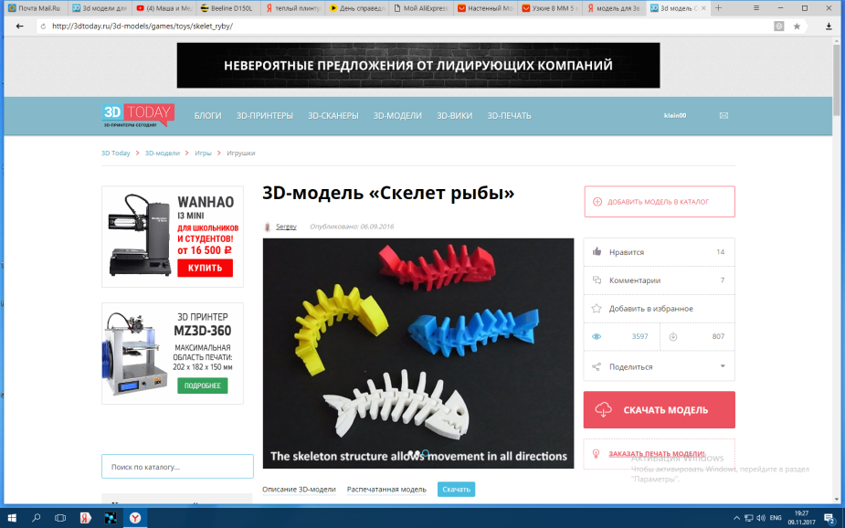

**2 Этап: Правила техники безопасности.**

1. **Категорически запрещается трогать что-либо, кроме кнопок управления, во время работы 3D принтера. Нарушая это правило, в лучшем случае, можно получить ушиб от движущейся части, а в худшем - серьезный ожог. Если ваш 3D принтер открытого типа, то стоит работать с ним  в плотно прилегающей одежде, чтобы минимизировать риск наматывания ткани на движущиеся детали. Проверять нагрев принтера можно только ориентируясь на показания термодатчика самого устройства, которые отражаются на дисплее или в программе печати.**
2. **Катушка с пластиком устанавливается так, чтобы ее перекос и задержки в подаче нити были исключены. Иногда, для более равномерного разматывания бобины, перебрасывают нить через карниз или спинку стула - в этом случае пластиковая нить может замотаться  или зацепиться за посторонние предметы. Результаты этого непредсказуемы - принтер может упасть со стола, или, наоборот, повиснуть в воздухе, что, в свою очередь, может привести к его поломке или пожару (не забываем о нагретых частях 3D принтера).**
3. **Допускать детей к работе на 3D принтере можно только тогда, когда они способны полностью осознанно подойти к процессу. Первые работы должны проводиться под контролем учителя.**
4. Во время работы устройства лучше выйти из класса.
5. **Перед началом печати убедитесь в исправности 3D принтера и концевых датчиков. Тогда при возможном сбое принтер сам остановить печать.**
6. **Не печатайте на 3D принтере предметы контактирующие с горячей едой или напитком, причину смотрите в пункте 4.**
7. **Перед съемом напечатанной детали дождитесь остывания термостолика, лишние 10-15 минут погоды не сделают, а возможность обжечься исчезнет.**
8. **Не открывать окна, так как принтер работает на высоких температурах, и печать остановится, если изменится температура в помещении.**

**3 Этап: Знакомство с 3D принтером. Освоение ПО.**

1. 3D принтер Black Widow намного больше, по сравнению с другими аналогичными устройствами. **На данном принтере установлен экструдер с прямой подачей, что позволяет печатать гибкими пластиками без каких-либо доработок. Каркас принтера Black Widow состоит из алюминиевых профилей. Размеры стола приблизительно 22 см X 40 см. Однако не стоит обольщаться — из-за того, что на данном принтере установлен экструдер прямой подачи, то эего невозможно установить в крайнее правое положение относительно стола. Из-за этого рабочая область сокращается до 22 см X 36 см. Крепление для стола сделано из металла и не гнется. Стол снизу не утеплен, однако это не мешает ему нагреваться до температур свыше 110 градусов. Блок питания— нормальный 24-Вольтовый, на 360 Ватт, имеет активную систему охлаждения.**

|  |  |
| --- | --- |
|  |  |

**Перед использованием принтера я изучил, какой вид пластика подходит для данного вида принтера. Это очень важно, тк каждый вид пластика должен использоваться при определенном температурном режиме. Я использовал пластик ABS, тк он был в наличии.** ABS (Акрилонитрил бутадиен стирол) - часто используемый материал для печати на 3D принтере. Очень хорошо подходит для печати прочных деталей, которые должны использоваться при более высоких **температурах. Поверхность стола при данном виде пластика необходимо обрабатывать, для того чтобы деталь лучше прилипала, и не смещалась во время печати. Можно использовать специализированные средства, или подручные, я использовал лак для волос, или клей карандаш(но при нём деталь проблематично оторвать от стола), еще встречался вариант при изучении данной проблемы со сладким чаем (не пробовал).**

1. Программа Repitier-Host .Это программная оболочка по подготовке 3D-модели к печати. А именно слайсеры - программы по "нарезке" моделей, могут быть использованы в данной программе разные. В том числе и Cura.
2. Для начала вам потребуется настроить программу для работы.
3. Необходимо скачать модель, которую мы хотим распечатать, за основу брали сайт <http://3dtoday.ru> .
4. Слева у нас расположены кнопки управления внешним видом. Там можно покрутить. Приблизить-удалить изображение, размножить итд. Справа сверху располагаются кнопки управления моделью. Иконки имеют подсказки.

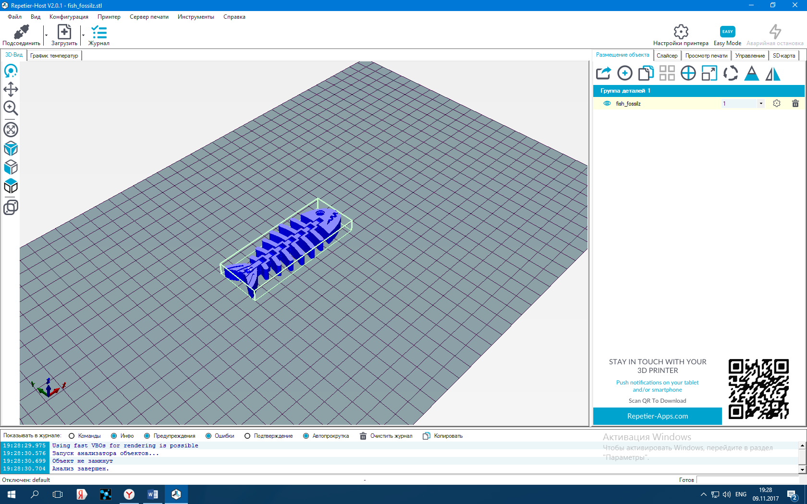

1. Увеличение масштаба

|  |  |
| --- | --- |
|  |  |

1. **Копирование модели**

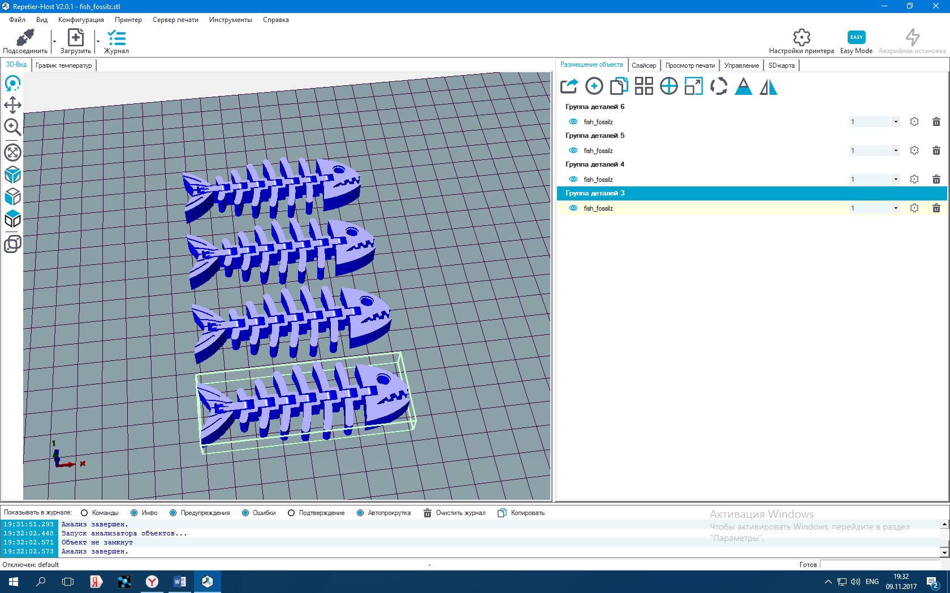

1. **Закончив с размещением, переходим на вторую закладку Слайсер. На ней можно выбрать один из двух (или трёх, если вы установили Skeinforge) слайсеров - Slic3r и Cura.**

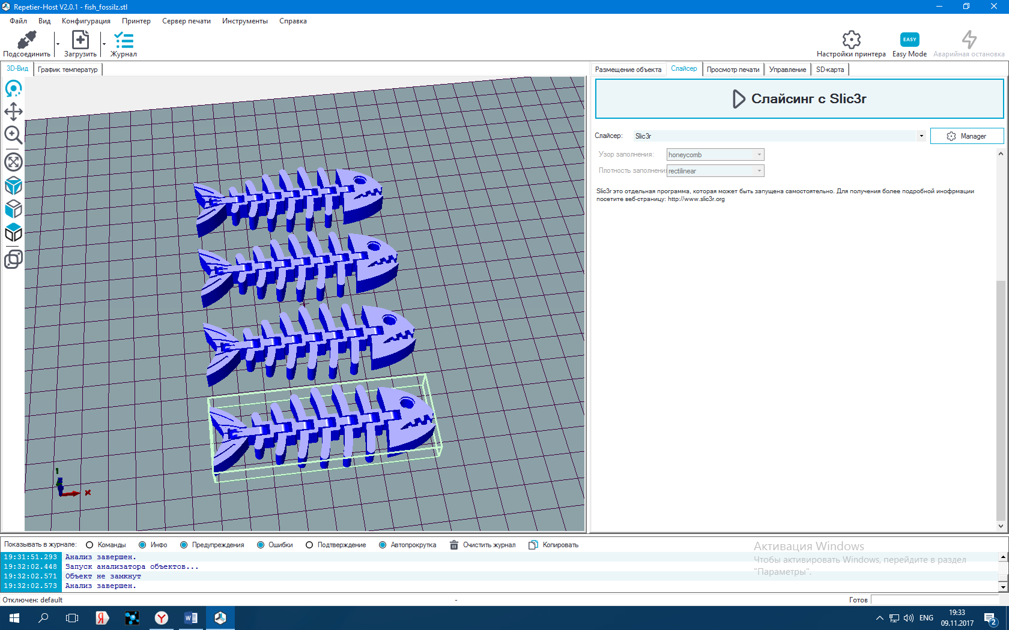

**Чтобы подготовить модель к печати, мы нажимаем "Слайсинг с Slic3r". Если у нас выбран другой слайсер, то кнопка будет иметь соответствующее название. Прямо с этой страницы можно отправить модель на печать, если у нас подсоединен принтер.   
Или сохранить для печати с SD-карты.**

**4 Этап: Проба «пера», первые попытки печати**

1. **Отправляем на печать нашу модель.**

**FDM-технология (Fused Deposition Modeling) – это технология послойного наплавления нити. Сегодня этот способ 3D-печати считается самым распространенным, одновременно он относится и к одним из самых старых методов. Принцип заключается в послойном наплавлении нити пластика по контуру модели.**

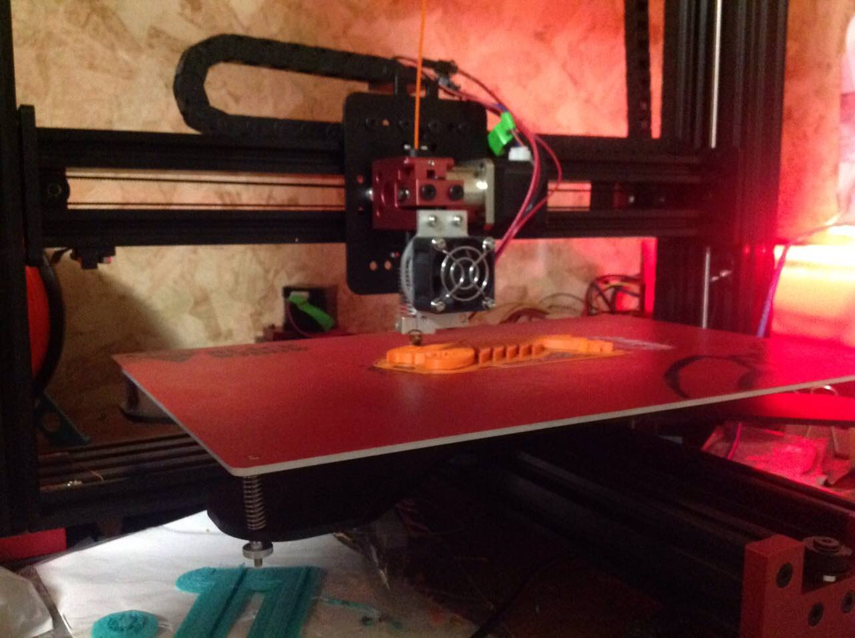

**Принцип работы заключаются в следующем:**

* **нить материала помещается в экструдер, где она плавится под воздействием нагревательного элемента, а потом выдавливается через сопло на рабочую поверхность;**
* **экструдер двигается по траектории, заданной ей программным обеспечением, и слой за слоем строит объект;**
* **если необходимо напечатать сложный предмет, то могут использоваться два типа материала: один – для модели, второй – для создания опор. Опоры необходимо печатать, если объект имеет повисшие в воздухе элементы, которые без поддерживающих элементов создать невозможно – принтеру будет просто не на чем печатать.**
* **после формирования первого слоя платформа опускается вниз на толщину одного слоя, а экструдер выдавливает новую порцию материала, процесс повторяется много раз;**
* **по окончанию печати остается отделить вспомогательные элементы.**

**5 этап:Подведение итогов. Оценка результатов и процесса в целом.**

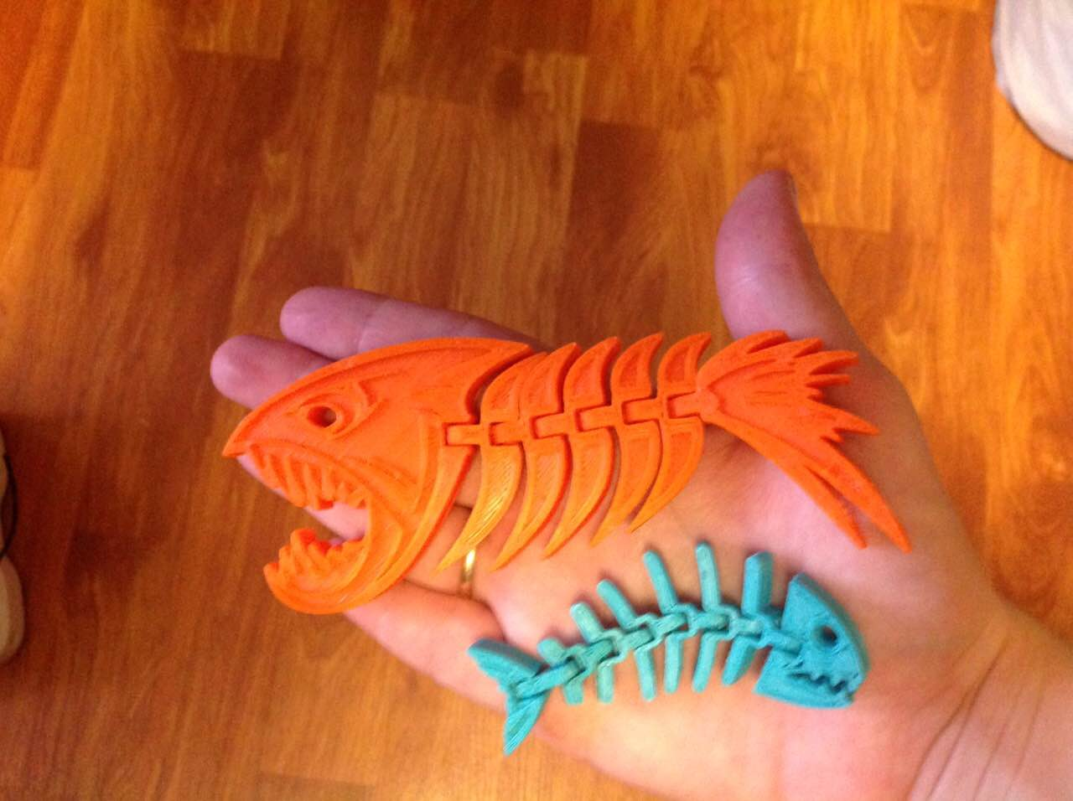

**По окончанию печати вот такие рыбки у нас получились. Оранжевая была напечатана по другой модели. В среднем одна рыбка печатается от 20 до 30 минут, в зависимости от размера.**

**Выводы:** **Поставленные цели исследования рассмотрены** и выполнены. **В результате проведенного исследования я изучил исторические аспекты развития 3D принтера, принцип его работы, и использованного ПО для подготовки модели к печати. Рассмотрел необходимы правила безопасности и технику работы с ним. Из чего можно сделать вывод что исследование выполнено в полном объеме. А также выявил возможность применения технологии 3D печати для обычного человека в домашних условиях. Можно отметить, что данное устройство удивительно и очень полезно в мире информационных технологий. Использование 3D моделирования на уроках позволило бы разнообразить уроки, сделать их более эфективными и наглядными.**

**Список литературы:**

1. <https://ru.wikipedia.org/wiki/3D-принтер>
2. <https://www.rutvet.ru/in-istoriya-sozdaniya-3d-printerov-i-ih-princip-raboty-8253.html>
3. <http://3dtoday.ru/blogs/stunter/tevo-black-widow-is-the-best-3d-printer-in-2016/>
4. <http://virand.ru/2017/02/15/obzor-3d-printera-tevo-black-widow-chernaya-vdova/>
5. <http://3dtoday.ru/upload/files/books/3Dprintbook.pdf>
6. <https://newtonew.com/tech>